MUNICIPIO DE LA ESPERANZA

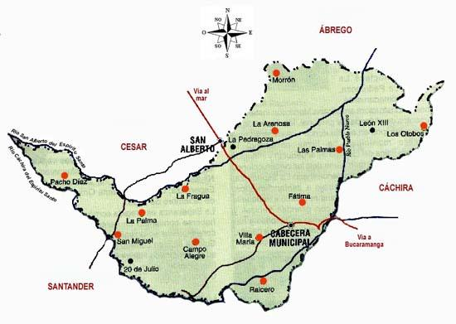

Nombre Completo: La Esperanza

Fundación: 1811

Fundador: Antonio José del Rincón

Población: Censo DANE 2005: 10.953 habitantes.

Altitud: 180 mts. Clima: 28 º C. Extensión: 677 kms2
Distancia a Cúcuta: 365 Kms

Coordenadas geográficas: Longitud al oeste de Greenwich 73º 20', Latitud
Norte 7º 38'

Límites:
Norte: Ábrego y Cesar,
Sur: Departamento Santander, Oriente: Cáchira,
Occidente: Departamento Santander.

Ríos:
San Pablo, San Alberto y Cáchira y quebradas como El Hoyo, La raya, Vijagual, El Caraño y Morrocoy

Región: occidental

Economía:

· La producción pecuaria como los bovinos es su principal renglón, porcinos y aves de corral
· La producción agrícola: palma africana de aceite
. Producción Minera, el carbón mineral.

Festividades:

Julio 16: Virgen del Carmen

Sitios turísticos:

Polideportivo Parque central Río el Caraño
La Raya y la Arenosa

RESEÑA HISTÓRICA

Esta localidad fue fundada por Antonio José Rincón, en 1811, cuando uno de sus viajes a Ocaña al interior del país, se detuvo. Allí la riqueza y la belleza del paisaje lo deslumbraron. Este territorio era virgen hasta la construcción de la carretera troncal de la costa, a finales de la década de los cuarentas. Debido al desarrollo de esta vía de comunicación, se dieron los primeros asentamientos humanos, conformándose los núcleos La Esperanza y La Pedregoza, en 1950, aproximadamente.

La empresa constructora americana Morrison instaló los campamentos de vivienda del personal, los depósitos de materiales y equipos en el sitio donde esta actualmente la cabecera municipal. La firma construyó la infraestructura física del sistema de acueducto y servicios sanitarios primarios. Al marcharse, dejó las construcciones que dieron origen al caserío denominado La Esperanza.

La fertilidad de sus tierras atrajo a santandereanos, costeños, boyacenses y cada cual de dedicó a trabajar su tierra.

SIMBOLOS

EL ESCUDO

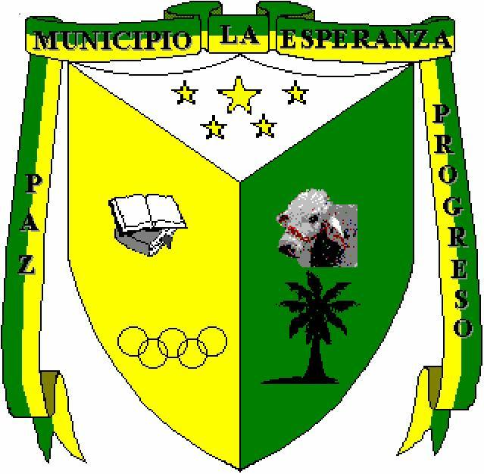

LA BANDERA

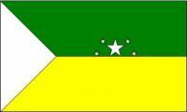

GALERIA DE FOTOS

